
Universidad Nacional del Nordeste

Facultad de Ciencias Exactas y Naturales y Agrimensura
Lic. en Sistemas de Información

TP N°1.2 - Ejercicio 2: Herramientas TCP-IP, Diagnóstico y Resolución
Redes de Datos
2026

Alumno: Orban, Tobias Naim
DNI: 46.385.637
LU: 58009

1. Introducción y Topología de Red
El escenario modela las oficinas comerciales de la empresa Corrientes S.R.L. dispuestas en dos pisos (Casa Central), interconectadas mediante un router central (R0) y un enlace serial con un router de proveedor de servicios (R1 - ISP) que da salida hacia los servidores públicos de Internet.
- Red 1er Piso (Casa Central): Red IP 192.168.100.0/24, switch de acceso, equipos de usuario con asignación dinámica y servidor DHCP dedicado.
- Red 2do Piso (Casa Central): Red IP 192.168.200.0/24, switch de acceso, equipos de usuario, servidor de Intranet y servidor DNS local (192.168.200.5).
- Red Internet (WAN): Redes 1.1.1.0/24 y 1.1.2.0/24, compuestas por un Servidor WEB Público (1.1.1.2) y un Servidor DNS Público (1.1.2.2) conectados a R1 mediante cable cruzado.
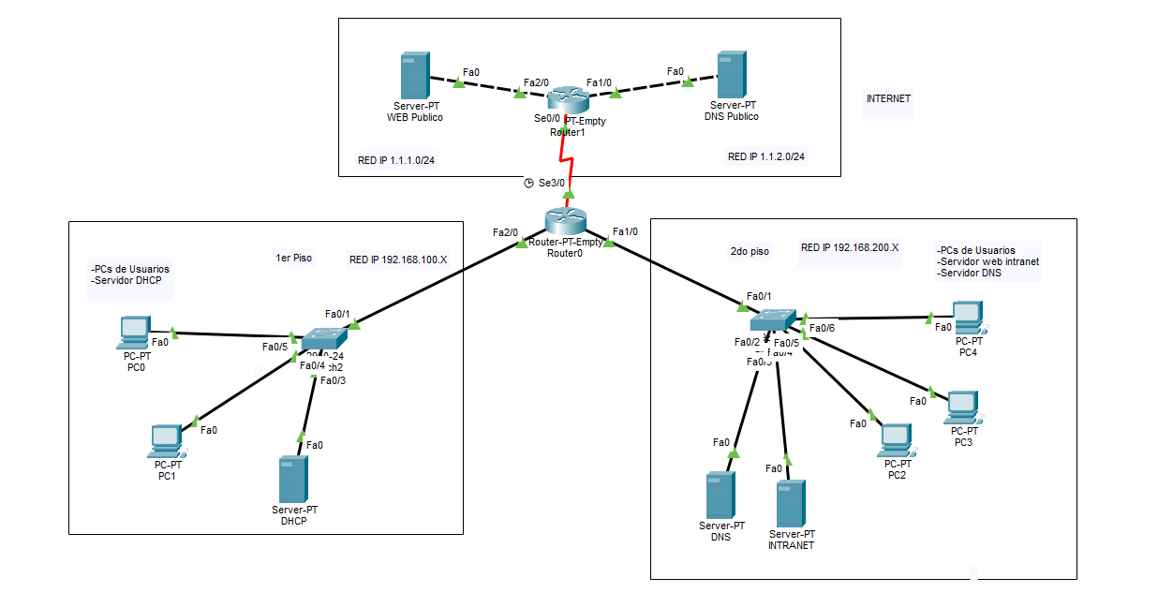

2. Documentación de Interfaces y Enrutamiento (Configuración en Routers)
Para cumplir con los estándares de documentación exigidos, se configuraron las descripciones en cada interfaz activa de los dispositivos de red:

Router0 (Casa Central):
- FastEthernet2/0: description Enlace a primer piso
- FastEthernet1/0: description Enlace a segundo piso
- Serial3/0: description Enlace hacia ISP (con clock rate de 2000000)
- Ruta por defecto configurada hacia la WAN: ip route 0.0.0.0 0.0.0.0 190.7.73.2

Router1 (ISP):
- Serial0/0: description Enlace desde Casa Central
- FastEthernet1/0: description Enlace a DNS Publico
- FastEthernet2/0: description Enlace a WEB Publico
- Rutas estáticas de retorno hacia la Casa Central: ip route 192.168.100.0 255.255.255.0 190.7.73.1 e ip route 192.168.200.0 255.255.255.0 190.7.73.1.
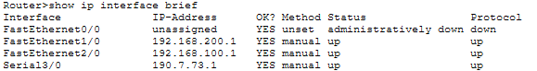
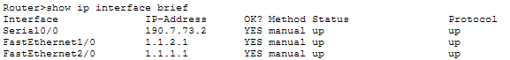

3. Verificación de Actividades y Pruebas Realizadas

Actividad 1: Conectividad entre pisos
Se comprobó la conectividad exitosa mediante el envío de paquetes ICMP (Ping) entre los dispositivos finales del primer piso y los del segundo piso de la Casa Central.
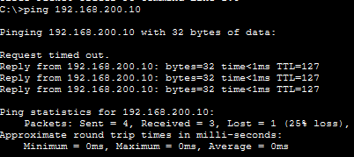

Actividad 2: Resolución de nombres (DNS)
Se verificó que los equipos de la red interna traducen correctamente los nombres de dominio locales y públicos utilizando el servidor DNS configurado:
- intranet.corrientes.local → 192.168.200.10
- www.corrientessrl.com → 1.1.1.2
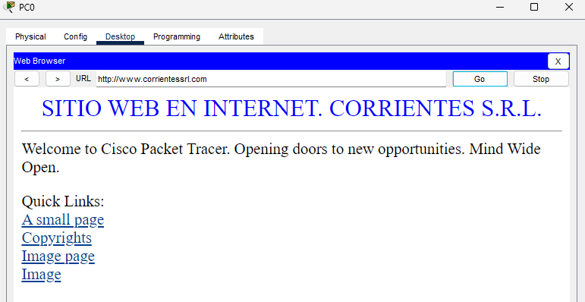
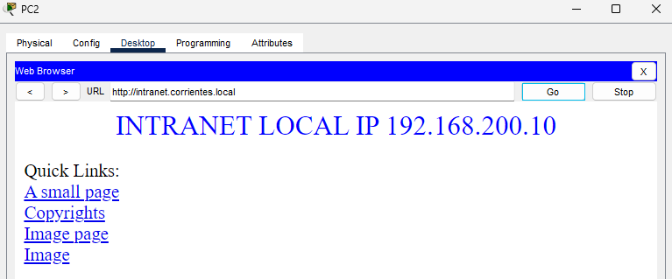

Actividad 3: Verificación de saltos (Tracert)
Se ejecutaron comandos de rastreo para comprobar la cantidad de saltos y la correcta interacción de las tablas de ruteo estático entre la red interna y los servidores públicos de internet.
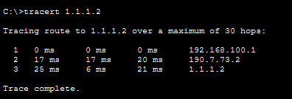

Actividad 4: Migración del Servicio DHCP a Servidor Dedicado
Se deshabilitó el servicio DHCP nativo que operaba en el router R0 y se configuró el servidor dedicado del primer piso (192.168.100.10) para gestionar la entrega de direcciones IP de ambas subredes (192.168.100.0/24 y 192.168.200.0/24), conservando las primeras 30 direcciones estáticas reservadas y aplicando la instrucción ip helper-address en la interfaz del router para el reenvío de peticiones (DHCP Relay).
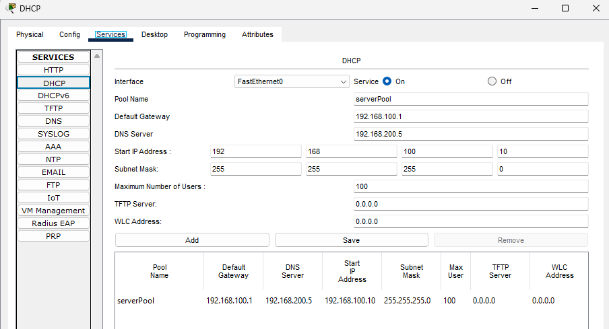

4. Dificultades Encontradas y Soluciones Implementadas (Actividad 5)
Durante el proceso de diseño y puesta en marcha del escenario de red, se presentaron las siguientes situaciones que requirieron intervención técnica:
- Pérdida temporal de direccionamiento IP tras la migración del DHCP:
  - Problema: Al trasladar la lógica de entrega de IPs del router al servidor dedicado, los equipos conectados mantuvieron temporalmente tablas vacías o sufrieron interrupciones en la obtención de parámetros por DHCP.
  - Solución: Se forzó la renovación de la concesión DHCP alternando el estado de la interfaz de red de la PC (de Static a DHCP), logrando que el agente relay (ip helper-address) encamine correctamente la solicitud hacia el servidor en la dirección 192.168.100.10.
- Incompatibilidad de puertos físicos y enlaces de red hacia los servidores públicos:
  - Problema: Inicialmente se generaron interrupciones de tipo Request Timeout al intentar acceder al sitio web externo debido a un desfase entre el número de interfaz configurada lógicamente en el router ISP (Fa1/0 / Fa2/0) y el puerto físico donde se conectaba el cable cruzado del servidor.
  - Solución: Se reestructuró la topología física emparejando correctamente los puertos según el esquema de red planificado (1.1.1.1 para el servidor web y 1.1.2.1 para el servidor DNS), permitiendo el correcto retorno del tráfico mediante las rutas estáticas de la WAN.

